第十八章 2 原子的核式结构模型
在汤姆孙发现电子之后，对于原子中正负电荷如何分布的问题，科学家们提出了许多模型。其中较有影响的是汤姆孙本人于1898年提出的一种模型。他认为，原子是一个球体，正电荷弥漫性地均匀分布在整个球体内，电子镶嵌其中。有人形象地把汤姆孙模型称为“西瓜模型”或“枣糕模型”（图18.2-1）。汤姆孙模型能够解释一些实验现象。但勒纳德1903年做了一个实验，使电子束射到金属膜上，发现较高速度的电子很容易穿透原子。看来原子不是一个实心球体。
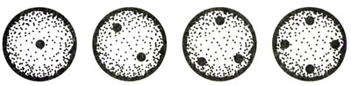
图18.2-1 汤姆孙的原子模型，小圆电代表正电荷，大圆点代表电子。
稍后一些的α粒子散射实验则完全否定了汤姆孙的模型。
J．J．汤姆孙发现了电子，对科学做出了重要贡献；但今天几乎所有教科书都要批评他对原子内电荷分布的解释。科学史上这个有趣的事实告诉我们，“曾经正确”的科学家也会犯错误。

α粒子散射实验
α粒子是从放射性物质（如铀和镭）中发射出来的快速运动的粒子，带有两个单位的正电荷，质量为氢原子质量的4倍、电子质量的7 300倍。
1909年，英籍物理学家卢瑟福（E．Rutherford，1871-1937）指导他的学生盖革（H．Geiger）和马斯顿进行α粒子散射实验的研究时，所用仪器的俯视图如图18.2-2所示。R是被铅块包围的α粒子源，它发射的α粒子经过一条细通道，形成一束射线，打在金箔F上。M是一个带有荧光屏S的放大镜，可以在水平面内转到不同的方向对散射的α粒子进行观察。被散射的α粒子打在荧光屏上会有微弱的闪光产生。通过放大镜观察闪光就可以记录在某一时间内向某一方向散射的α粒子数。从α粒子源到荧光屏这段路程处于真空中。
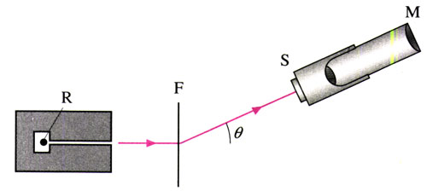
图18.2-2 α粒子散射的实验装置（俯视）
当α粒子打到金箔时，由于金原子中的带电粒子对α粒子有库仑力的作用，一些α粒子的运动方向改变，也就是发生了α粒子的散射。统计散射到各个方向的α粒子所占的比例，可以推知原子中正负电荷的分布情况。
除了金箔外，当时的实验还用了其他重金属箔，例如铂箔。

思考与讨论
1．α粒子射入金箔时难免与电子碰撞。试估计这种碰撞对α粒子速度影响的大小。
2．按照汤姆孙的原子模型，正电荷均匀分布在整个原子球体内。请分析：仅粒子穿过金箔，受到电荷的作用力后，沿哪些方向前进的可能性较大，最不可能沿哪些方向前进。

实验发现，绝大多数α粒子穿过金箔后，基本上仍沿原来的方向前进，但有少数α粒子（约占八千分之一）发生了大角度偏转，偏转的角度甚至大于90°，也就是说它们几乎被“撞了回来”。
这样的事实令人惊奇。大角度的偏转不可能是电子造成的，因为它的质量只有α粒子的$\frac{1}{7300}$，它对α粒子速度的大小和方向的影响就像灰尘对枪弹的影响，完全可以忽略。因此，造成α粒子偏转的主要原因是具有原子的大部分质量的带正电部分的作用。而按照汤姆孙模型，正电荷是弥漫地分布在原子内的，仅粒子穿过原子时受到的各方向正电荷的斥力基本上会相互平衡，因此对α粒子运动的影响不会很大。所以，汤姆孙模型无法解释大角度散射的实验结果。
卢瑟福对α粒子散射的实验数据进行分析后发现，事实应该是：占原子质量绝大部分的带正电的那部分物质集中在很小的空间范围。这样才会使α粒子在经过时受到很强的斥力，才可能使α粒子发生大角度的偏转。
1911年，卢瑟福提出了自己的原子结构模型。他设想：原子中带正电部分的体积很小，但几乎占有全部质量，电子在正电体的外面运动。这样，当α粒子接近原子时，电子对它的影响仍如前述可以忽略，但是，正电体对它的作用就不同了。因为正电体很小，当α粒子进入原子区域后，大部分离正电体很远，受到的库仑斥力很小，运动方向几乎不改变。只有极少数α粒子在穿过时距离正电体很近，因此受到很强的库仑斥力，发生大角度散射。这个情况如图18.2-3所示。
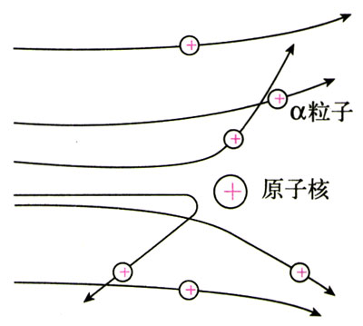
图18.2-3 原子核式结构模型的α粒子散射图景
按照卢瑟福的理论，正电体的尺度是很小的，被称为原子核。卢瑟福的原子模型因而被称为核式结构模型。卢瑟福以这个模型为依据，利用经典力学计算了向各个方向散射的α粒子的比例，结果与实验数据符合得很好。

原子核的电荷与尺度
由不同元素对α粒子散射的实验数据可以确定各种元素原子核的电荷Q。又由于原子是电中性的，可以推算出原子内含有的电子数。科学家们注意到，各种元素的原子核的电荷数，即原子内的电子数，非常接近于它们的原子序数，这说明元素周期表中的各种元素是按原子中的电子数来排列的。
现在，我们知道，原子确实是由带电荷+Ze的核与核外Z个电子组成。原子序数Z等于核电荷与电子电荷大小的比值。后来又发现原子核是由质子和中子组成的，原子核的电荷数就是核中的质子数。
Ze是原子核的电荷，单位是库仑；Z是原子序数，也是原子核的电荷数，它表示原子核的电荷是一个电子电荷（绝对值）的多少倍。Z是没有单位的，或者说Z的单位是1。
通常用核半径R表征核的大小。原子核的半径是无法直接测量的，一般通过其他粒子与核的相互作用来确定。α粒子散射是估计核半径的最简单的方法。对于一般的原子核，实验确定的核半径R的数量级为10⁻¹⁵ m，而整个原子半径的数量级是10⁻¹⁰ m，两者相差十万倍之多。可见原子内部是十分“空旷”的。

问题与练习
1．请绘制一幅简图，说明卢瑟福进行α粒子散射实验所用的仪器装置。他是怎样用这个装置观察α粒子散射现象的？描述他曾观察到的现象。
2．汤姆孙模型为什么不能解释α粒子的大角度散射？
3．卢瑟福提出的原子结构的模型是怎样的？他提出这种模型的依据是什么？
4．假设原子核有一个篮球那么大，按照比例，整个原子有多大？
5．α粒子散射实验用的是金箔、铂箔等重金属箔，为什么不用轻金属箔，例如铝箔？

